**課題3-(2)―「作業を始める前に」**

●仕様書

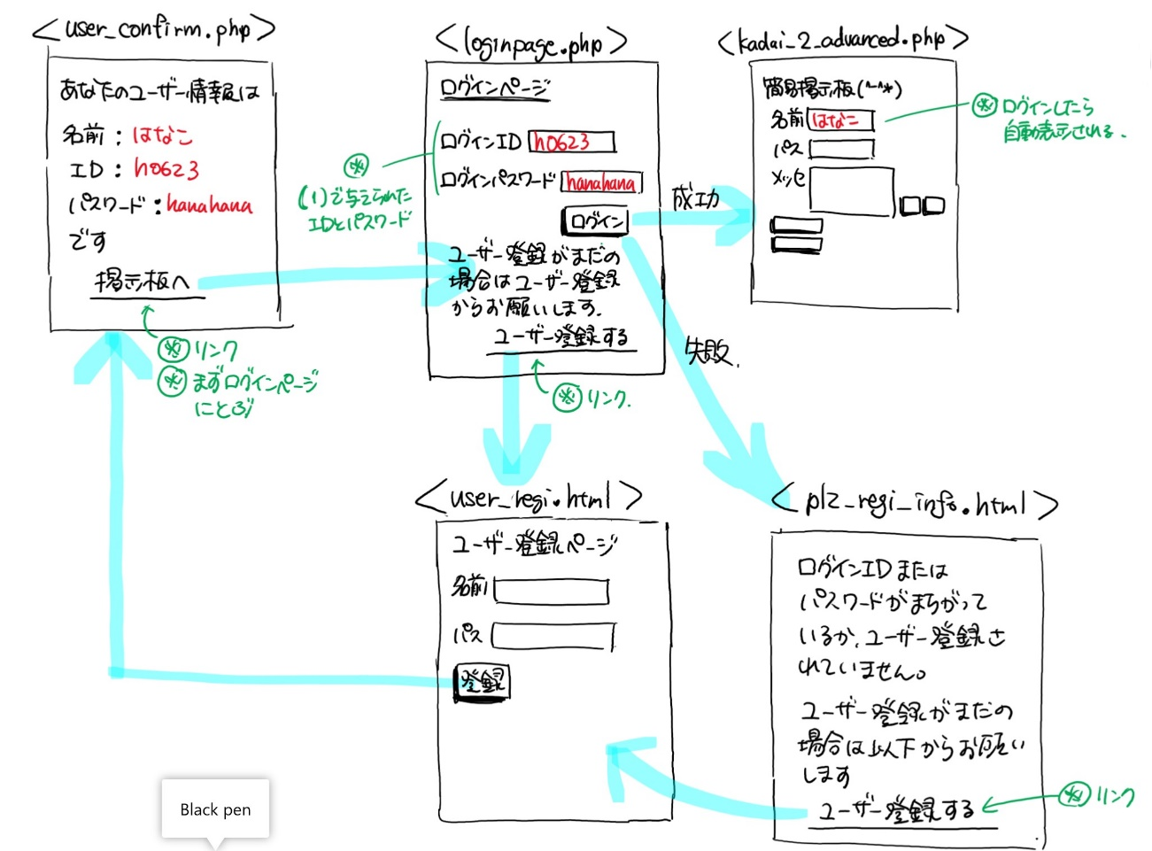



①ログインページ<loginpage.html>

|  |  |  |
| --- | --- | --- |
| **名称** | **コンポーネント** | **機能** |
| ログインID | 入力フォーム | (1)で与えられたIDを入力するとユーザーを認識する |
| ログインパスワード | 入力フォーム | (1)で入力したパスワードを入力するとユーザーを認識する |
| ログイン | ボタン | ログインして掲示板ページへジャンプする |
| ユーザー登録する | リンク | ユーザー登録ページへジャンプする |

➁エラーページ<plz_regi_info.html>

|  |  |  |
| --- | --- | --- |
| **名称** | **コンポーネント** | **機能** |
| ユーザー登録する | リンク | <user_regi.html>にジャンプする。 |

※その他のページは課題3-(1)までに作成済み

●設計書

①ログインページ

ファイル名：loginpage.html

<form>を使ってログインIDとログインパスワードが入力できるフォームを用意する。<input type=”submit”>を使って「ログインボタン」を作成する。ボタンを押すと掲示板のページに飛ぶように、<form>のaction先はkadai_2_advanced.phpに設定し、POSTで送信する。また、ユーザー登録がまだ済んでいない人のために、ユーザー登録ページに飛ぶリンクもつける。リンクは<a>タグを利用する。

②掲示板ページ

ファイル名：kadai_2_advanced.php

[php部分]

ログインボタン(btn_login)が押されたら、ポストで送られてきたログインIDとログインパスワードを別の変数に格納しなおす。さらにif文でログインとパスワードが一致する情報が見つかった時と見つからなかったときで分岐させる。

・見つかった時

　IDとパスワードに一致した名前をテーブルからSELECTし、別の変数にかくのうしなおす。名前、パスワード、IDに関してクッキーをリクエストする。

・見つからなかった時

　header関数を使って<plz_regi_info.html>にリダイレクトする。

[html部分]

名前の表示に関して、”btn_login”が押されたらユーザー名が自動的に表示されるよう書き直す。具体的にはvalue=<?php ?>を用いてhtmlの中にphpを組み込み、echoでユーザー名を表示させる

③エラーページ

ファイル名：plz_regi_info.html

<p>タグを用いて仕様書通りの文章が表示されるようにする。<a>タグを用いてユーザー登録ページへジャンプできるリンクを作成する。

●サイト構成

今回0から作成するのは以下の二つのページ

①ログインページ

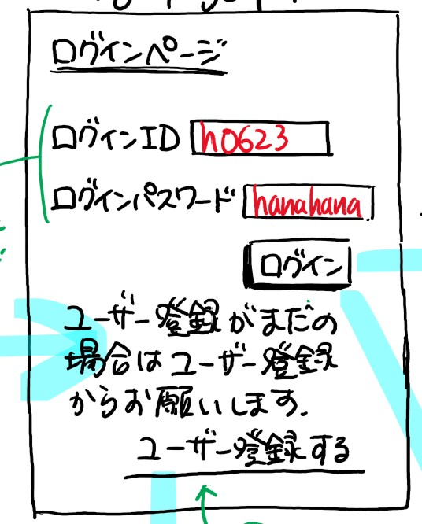

➁エラーページ

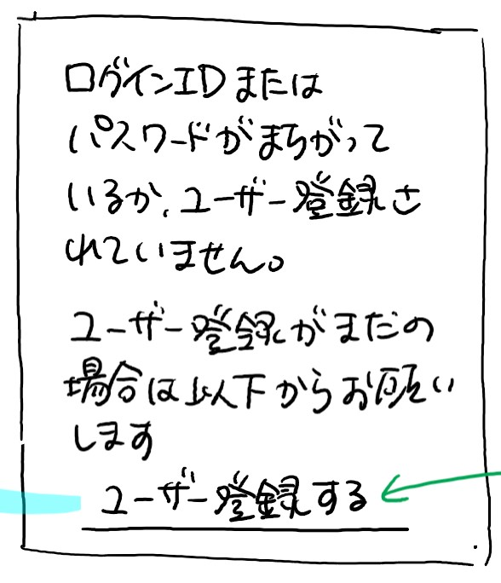

●システム構成

①PC・スマートフォン→→→➁Web・APサーバ→→→③DBサーバー→→→④社内PC

➁で、ユーザー登録を行ったり、ユーザーにサービスを利用して頂く

③で、ユーザー情報を保管する

●スケジュール

①1h+1h(for デバッグ)

➁2h+1h(for デバッグ)

③1h+1h(for デバッグ)